2D Platformer
Game_Name
Un joc 2D Platformer. Scopul este de a ajunge din punctul A in punctul B trecand prin diferite obstacole si inamici, colectand pe drum coin-uri. Punctajul final pentru nivelul respective se va calcula in functie de numarul de coin-uri colectate, numarul de mobi omorati, timpul de completare al nivelului.

Jocul va avea 2 moduri:
- Multiplayer ( unde se vor putea juca 2 sau 3 playeri ) – acestia vor putea interactiona intre ei, introducand si diferite puteri pe care le vor colecta de pe jos pe parcursul nivelului. Scopul ramane acelasi, de a ajunge la steagul de final, nu se va mai tine cont de coin-uri sau numarul de mobi omorati.
- Singleplayer – pe langa punctajul mentionat mai sus pentru fiecare nivel, in cazul in care jucatorul doreste sa rejoace un nivel deja completat ( poate pentru a castiga un punctaj mai bun ), va exista o “fantoma” care va fi caracterul player-ului cand acesta a obtinut cel mai bun punctaj, aceasta va repeta toate actiunile facute cand s-a obtinut scorul cel mai bun.
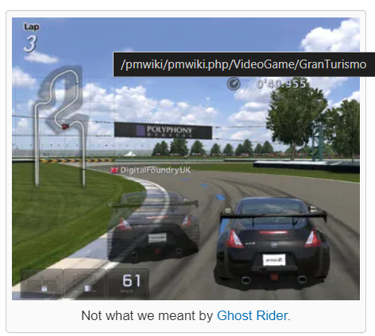
Nu va exista coliziune cu “fantoma” highscore-ului.

Va mai exista un clasament global pentru fiecare nivel in parte ( pentru a te compara cu restul jucatoriilor care au completat nivelul respective ) si pentru toate nivelele per total ( care se realizeaza in functie de numarul de nivele completate si scorul obtinut la fiecare nivel in parte ).
In cazul nivelurilor mai lungi, vor exista checkpoint-uri la care te poti respawna in cazul in care esti omorat fie de obstacole, fie de inamici. Fiecare moarte va fi “taxata” cu un anumit numar de secunde, astfel incat un jucator care va complete nivelul fara a muri deloc ar fi mai avantajat decat unul care l-a completat mai repede per total, dar a murit de cateva ori pe parcurs.
In cazul modului singleplayer, jucatorul va putea activa “fantoma” jucatorului care detine punctajul de pe locul 1 la nivelul curent pentru a putea concura cu el si a observa modul in care acesta a obtinut punctajul.

Variante alternative:
Bomber, Agar.io, Pacman, Fun-Run 3.

